باسمه تعالی

علی توکلی PostCompany 9820683

**نحوه استفاده از برنامه :**

**ورودی ها :**

با ورود به برنامه ابتدا در ترمینال رشته Enter number of stuffs : چاپ میشود و از ما ورودی خواسته می شود ، تعداد کالا ها را وارد میکنیم و Enterمی زنیم پس از آن نیز کل کالا ها را وارد میکنیم ، Enter number of trucks : پس از چاپ شدن این عبارت ما تعداد کامیون هایی که در اختیار داریم را وارد می کنیم .

**خروجی ها :**

به صورت یک آرایه کامیون ها و وزن کالاها چاپ می شوند

**کلاس ها و روابط :**

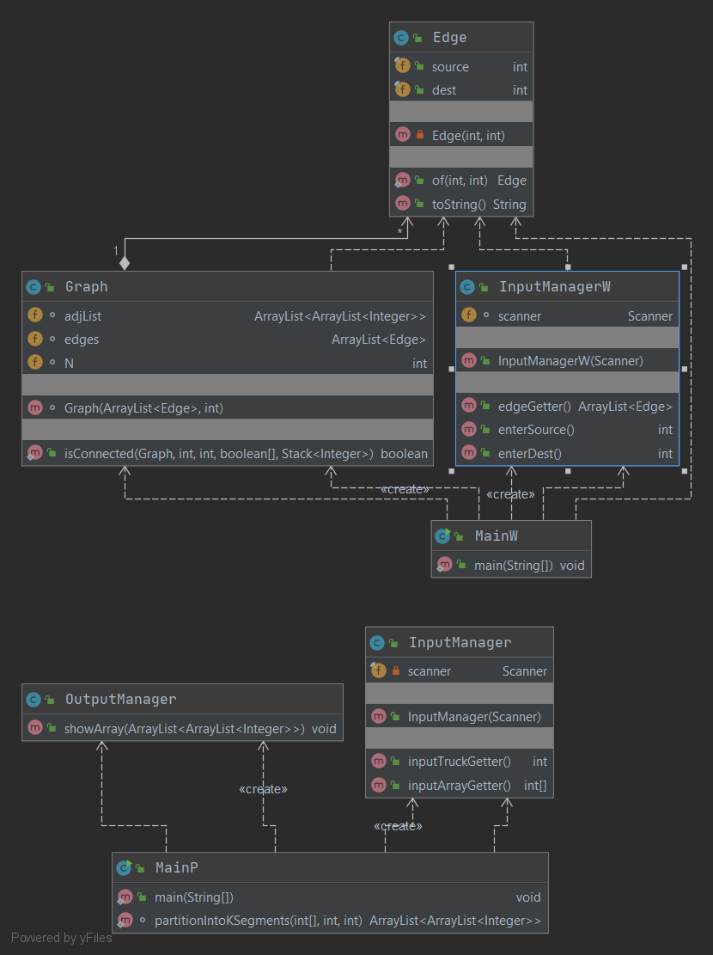

**الگوریتم و شیوه ی طراحی :**

از یک الگوریتم حریصانه ساده با نرخ تقریب 2 استفاده میکنیم .

**مرتبه :**

T(n) = O(n*log n)